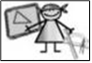

MATEMÀTIQUES GEOMETRIA
Nom: .......................................... Data: .............................

Cossos geomètrics
- Per començar:
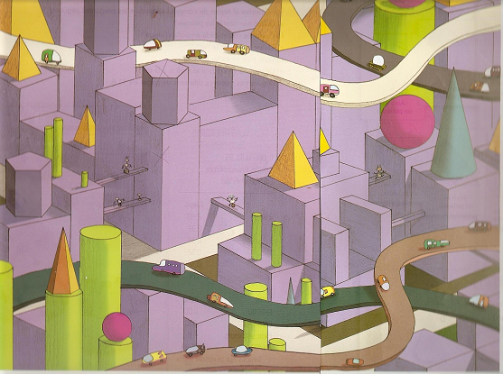
1.- Observa la imatge i digues quin nom reben els cossos:
- Els de color lila: _____________________________________________
- Els de color groc: ____________________________________________
- Els de color verd: ____________________________________________
- Els de color blau: ____________________________________________
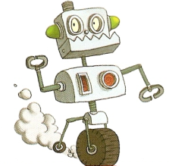
- Els de color rosa: ____________________________________________

2.- Què tenen en comú tots els cossos de color lila? ________________________
__________________________________________________________________

3.- Sobre quins tipus de cossos podem apilar-ne altres? _____________________
___________________________________________________________

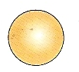
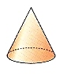
4.- Escriu el nou de tres objectes que tinguin cada una d’aquestes formes:
_________________ _________________
_________________ _________________
_________________ _________________






